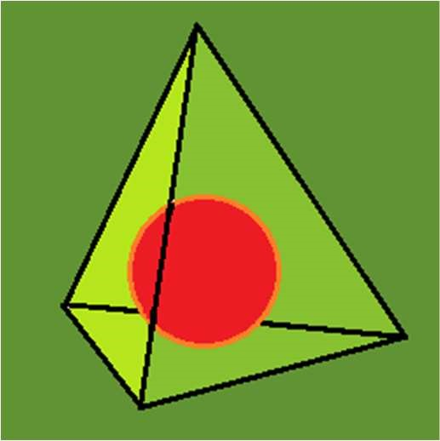
Tetrapyramis
Finale del
6° CAMPIONATO STUDENTESCO DI GIOCHI LOGICI 2018-19

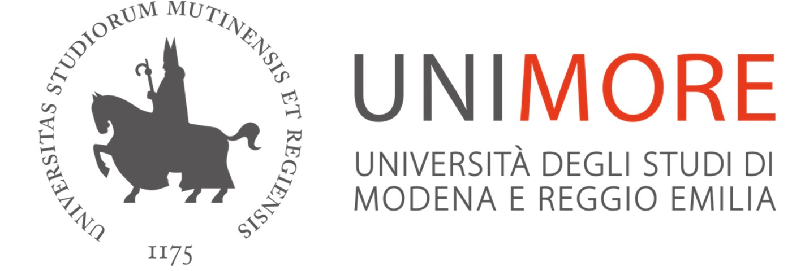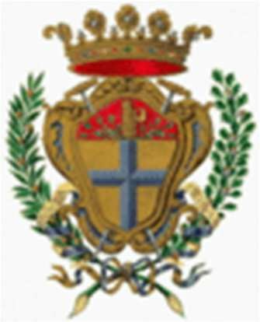
Finale nazionale – Polisportiva Sacca, Modena, sabato 6 aprile 2019
Con il patrocinio dell’Università di Modena e Reggio Emilia

e del Comune di Modena

Due squadre finaliste della scuola Ferraris concorreranno
sabato 6 aprile 2019 presso la Polisportiva Sacca (Palaroller),
via Paltrinieri 80, Modena, in occasione dell’evento
Play – Festival del Gioco.
Squadra 12:
Accorsi Andrea, Cirsone Pietro, Govoni Francesco, Trentadue Elisa
Squadra 1:
Goldoni Claudia, Morsiani Emma, Flores Ludovica, Fabbri Alberto

Ore 12.00 - 14.00 Finali a squadre
Ore 15.00 – 16.00 Premiazione

Un grosso in bocca al lupo ai finalisti!!!

